«Нетрадиционные техники рисования»
(выступление на педагогическом совете)
Дети, знакомясь с окружающим миром, пытаются отразить его в своей деятельности - играх, рисовании, лепке, рассказах и т.д. Богатые возможности в этом отношении представляет изобразительная деятельность. Чтобы не ограничивать возможности малышей в выражении впечатлений от окружающего мира, недостаточно традиционного набора изобразительных средств и материалов.
Чем разнообразнее будут условия, в которых протекает изобразительная деятельность, содержание, формы, методы и приемы работы с детьми, а также материалы, с которыми они действуют, тем интенсивнее станут развиваться детские художественные способности.
Нетрадиционные техники рисования – это толчок к развитию воображения, творчества, проявлению самостоятельности, инициативы, выражения индивидуальности. Применяя и комбинируя разные способы изображения в одном рисунке, дошкольники учатся думать, самостоятельно решать, какую технику использовать, чтобы тот или иной образ получился выразительным.
Рисование нетрадиционной техникой стимулирует положительную мотивацию, вызывает радостное настроение, снимает страх перед процессом рисования.
Новизна обстановки, необычное начало работы, красивые и разнообразные материалы, интересные для детей неповторяющиеся задания, возможность выбора и еще многие другие факторы - вот что помогает не допустить в детскую изобразительную деятельность однообразие и скуку, обеспечивает живость и непосредственность детского восприятия и деятельности. Важно, чтобы всякий раз воспитатель создавал новую ситуацию так, чтобы дети, с одной стороны, могли применить усвоенные ранее знания, навыки, умения, с другой - искали новые решения, творческие подходы. Именно это вызывает у ребенка положительные эмоции, радостное удивление, желание созидательно трудиться.

Значение нетрадиционного рисования

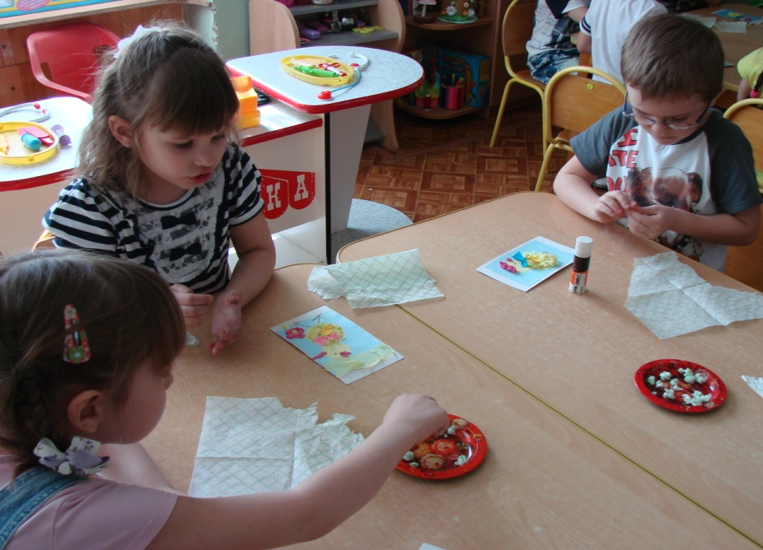
1.Имеет огромное значение в формировании личности ребенка.
2.Развитие мышления ребенка.
3. Развивает память, внимание, мелкую моторику, учит ребенка думать и анализировать, соизмерять и сравнивать, сочинять и воображать.
4. Влияет на формирование словарного запаса и связной речи у ребенка. (Разнообразие форм предметов окружающего мира, различные величины, многообразие оттенков цветов, пространственных обозначений лишь способствуют обогащению словаря малыша).
5.В процессе изобразительной деятельности сочетается умственная и физическая активность ребенка.
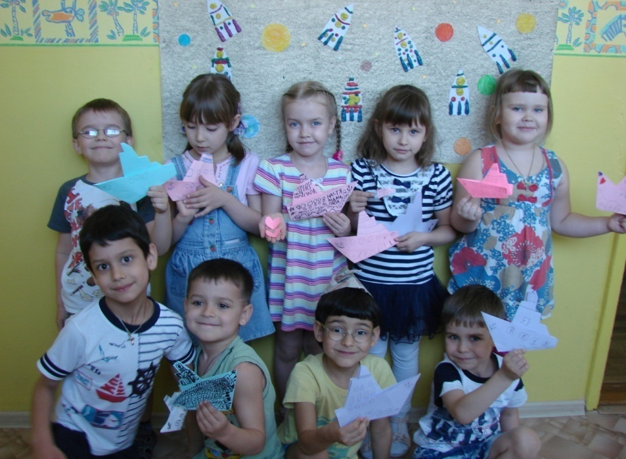
6.Воображение и фантазия — это важнейшая сторона жизни ребенка. А развивается воображение особенно интенсивно в возрасте от 5 лет. Вместе с уменьшением способности фантазировать у детей обедняется личность, снижаются возможности творческого мышления, гаснет интерес к искусству, к творческой деятельности. Для того чтобы развивать творческое воображение у детей, необходима особая организация изобразительной деятельности – например, занятия по проведению нетрадиционных техник рисования.

Виды нетрадиционного рисования:
Рисование пальчиками.
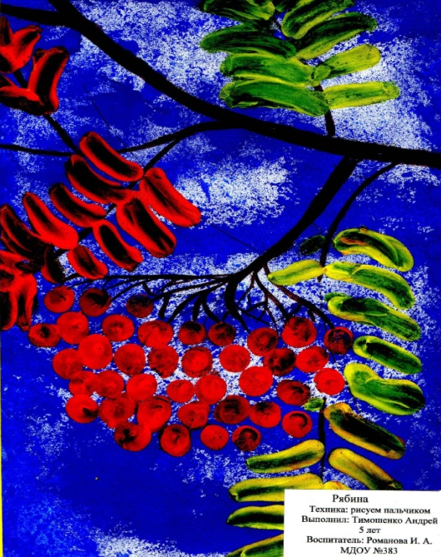
Средства выразительности: пятно, точка, короткая линия, цвет.
Материалы: мисочки с гуашью, плотная бумага любого цвета, небольшие листы, салфетки.
Способ получения изображения: ребенок опускает в гуашь пальчик и наносит точки, пятнышки на бумагу. На каждый пальчик набирается краска разного цвета. После работы пальчики вытираются салфеткой, затем гуашь легко смывается.

Рисование ладошкой.

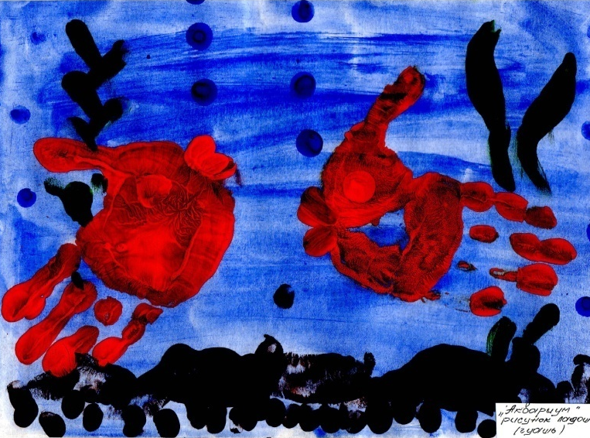
Средства выразительности: пятно, цвет, фантастический силуэт.
Материалы: широкие блюдечки с гуашью, кисть, плотная бумага любого цвета, листы большого формата, салфетки.
Способ получения изображения: ребенок опускает в гуашь ладошку (всю кисть) или окрашивает ее с помощью кисточки (с 5ти лет) и делает отпечаток на бумаге. Рисуют и правой и левой руками, окрашенными разными цветами.
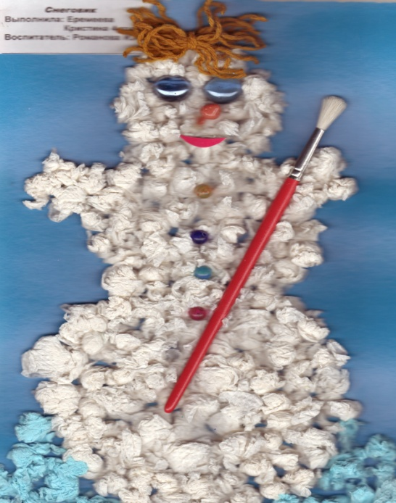
Комкание бумаги.
Средства выразительности: фактура, объем.
Материалы: салфетки либо цветная двухсторонняя бумага, клей, плотная бумага или цветной картон для основы.
Способ получения изображения: ребенок мнет в руках бумагу, пока она не станет мягкой. Затем скатывает из нее шарик. После этого бумажный комочек опускается в клей и приклеивается на основу.
Рисование ватными палочками.
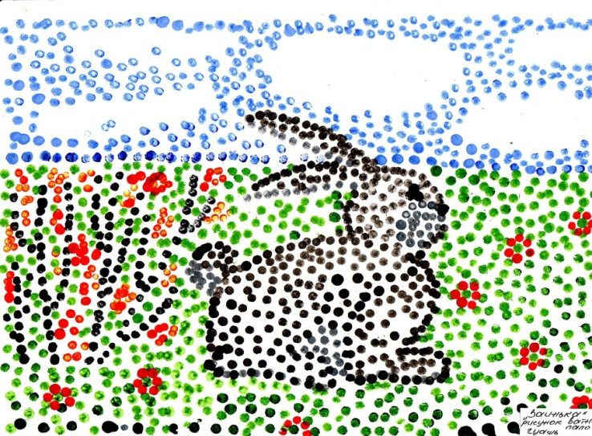
Средства выразительности: фактурность окраски, цвет.
Материалы: ватные палочки, гуашь, бумага любого цвета и формата либо вырезанный силуэт изображаемого предмета.
Способ получения изображения: ребенок опускает в гуашь ватную палочку и опускает её на бумагу, держа вертикально. При работе палочка в воду не опускается. Таким образом заполняется весь лист, контур или шаблон. Получается имитация мозаики.
Оттиск овощами.
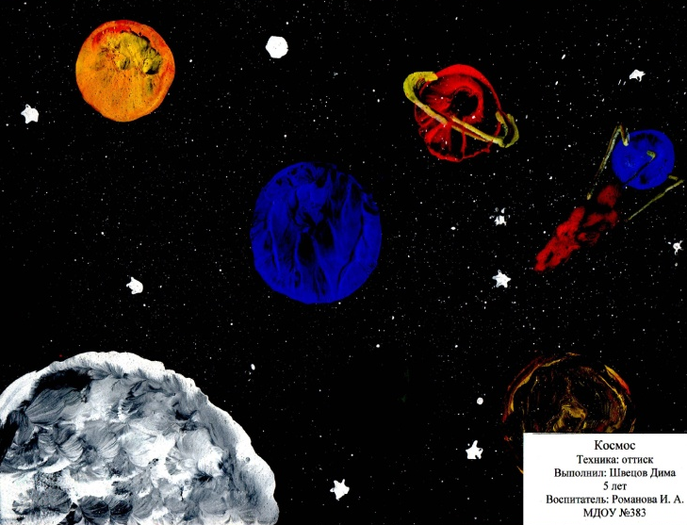
Средства выразительности: пятно, фактура, цвет.
Материалы: мисочка либо пластиковая коробочка, в которую вложена штемпельная подушка из тонкого поролона, пропитанная гуашью, плотная бумага любого цвета и размера, овощи разных размеров разрезанные пополам.
Способ получения изображения: ребенок прижимает штамп из овощей к штемпельной подушке с краской и наносит оттиск на бумагу. Для изменения цвета берутся другие мисочка и поролон.
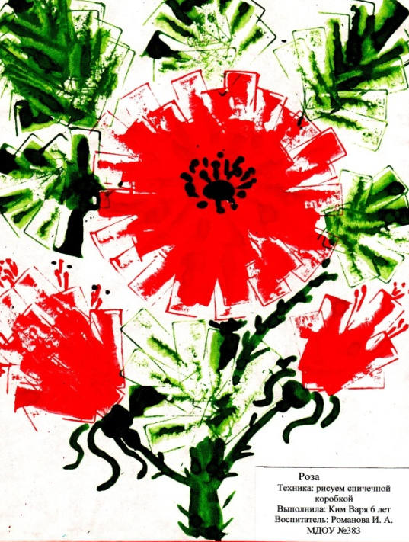
Оттиск
Средства выразительности: пятно, фактура, цвет.
Материалы: блюдце либо пластиковая коробочка, в которую вложена штемпельная подушка из тонкого поролона, пропитанная гуашью, плотная бумага любого цвета и размера, разнообразные крышечки, коробочки.
Способ получения изображения: ребенок прижимает коробочку к штемпельной подушке с краской и наносит оттиск на бумагу. Чтобы получить другой цвет, меняются и блюдце, и коробочка.
Отпечатки листьев.
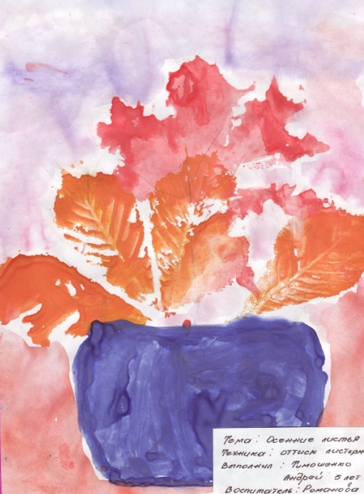
Средства выразительности: фактура, цвет.
Материалы: бумага, гуашь, листья разных деревьев (желательно опавшие), кисти.
Способ получения изображения: ребенок покрывает листок дерева красками разных цветов, затем прикладывает его окрашенной стороной к бумаге для получения отпечатка. Каждый раз берется новый листок. Черешки у листьев можно дорисовать кистью.

Рисуем поролоном.
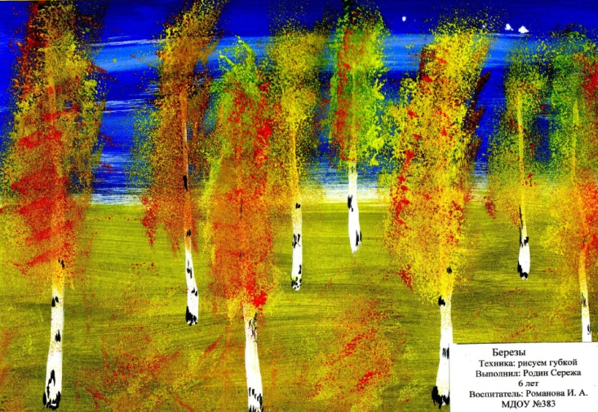
Средства выразительности: пятно, фактура, цвет.
Материалы: мисочка либо пластиковая коробочка, в которую вложена штемпельная подушка из тонкого поролона, пропитанная гуашью, плотная бумага любого цвета и размера, кусочки поролона.
Способ получения изображения: ребенок прижимает поролон к штемпельной подушке с краской и наносит оттиск на бумагу. Для изменения цвета берутся другие мисочка и поролон.
Восковые мелки + акварель.
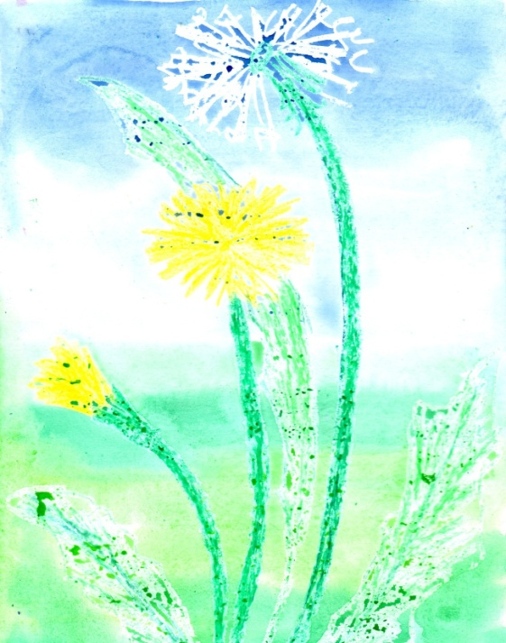
Средства выразительности: цвет, линия, пятно, фактура.
Материалы: восковые мелки, плотная белая бумага, акварель, кисти.
Способ получения изображения: ребенок рисует восковыми мелками на белой бумаге. Затем закрашивает лист акварелью в один или несколько цветов. Рисунок мелками остается незакрашенным.

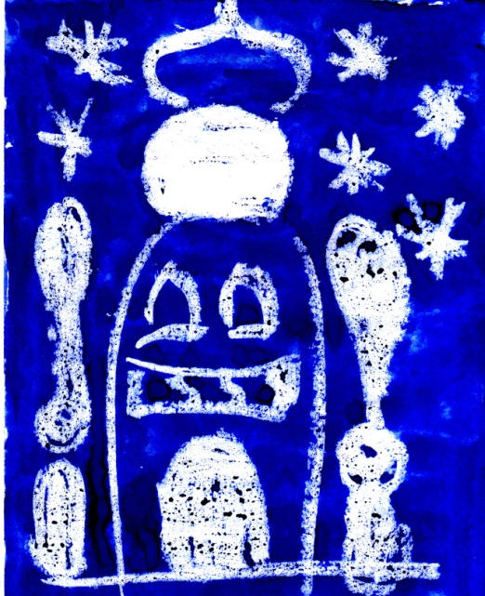
Свеча + акварель.
Средства выразительности: цвет, линия, пятно, фактура.
Материалы: свеча, плотная бумага, акварель, кисти.
Способ получения изображения: ребенок рисует свечой на бумаге. Затем закрашивает лист акварелью в один или несколько цветов. Рисунок свечой остается белым.

Монотипия предметная.
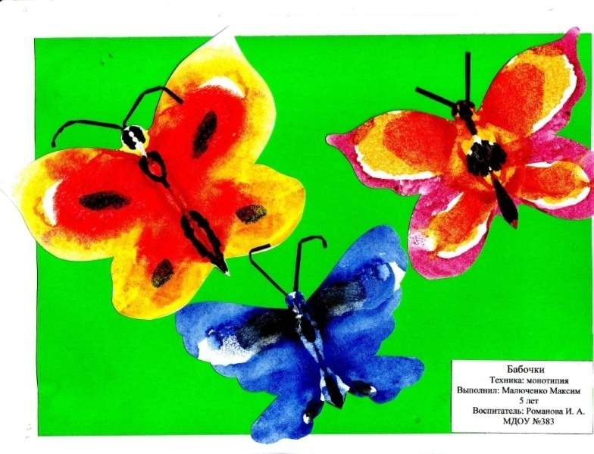
Средства выразительности: пятно, цвет, симметрия.
Материалы: плотная бумага любого цвета, кисти, краски.
Способ получения изображения: ребенок складывает лист бумаги вдвое и на одной его половине рисует половину изображаемого предмета (предметы выбираются симметричные). После рисования каждой части предмета, пока не высохла краска, лист снова складывается пополам для получения отпечатка.
Набрызг.
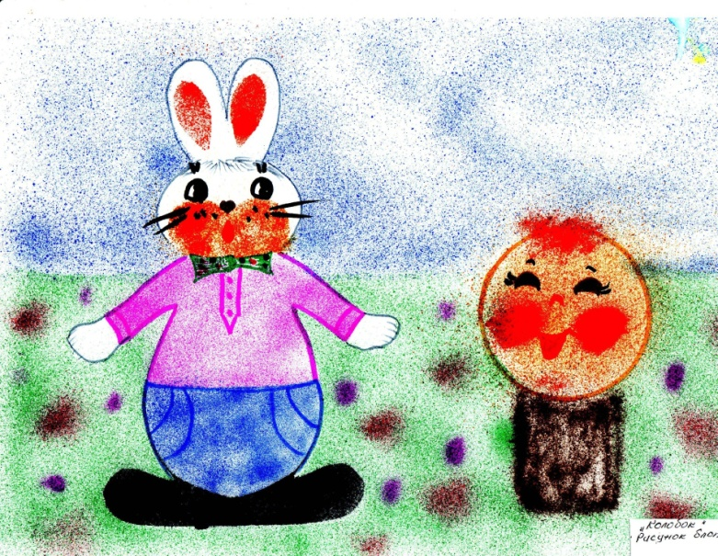
Средства выразительности: точка, фактура.
Материалы: бумага, гуашь, жесткая кисть, кусочек плотного картона либо пластика (5x5 см).
Способ получения изображения: ребенок набирает краску на кисть и ударяет кистью о картон, который держит над бумагой. Затем закрашивает лист акварелью в один или несколько цветов. Краска разбрызгивается на бумагу.
Гратаж.
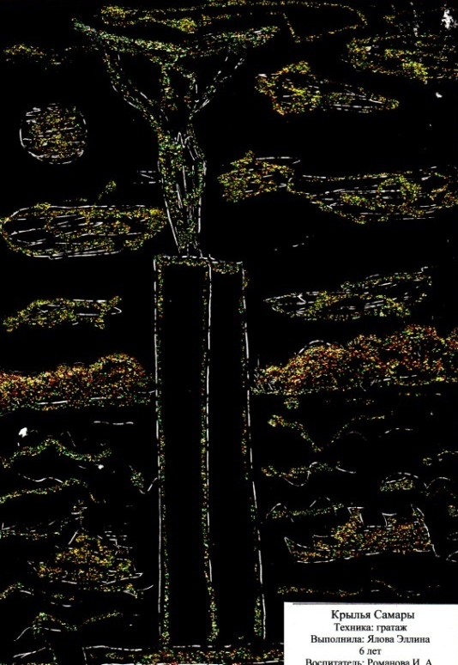
Материалы: плотная бумага или картон, акварельные краски или восковые мелки, свеча, гуашевая краска черного цвета, любое жидкое моющее средство.
Способ получения изображения: ребенок раскрашивает лист бумаги или картона разноцветными восковыми мелками. Не жалейте восковые мелки, они должны покрыть бумагу толстым слоем! Единственный цвет, который нельзя использовать – черный либо хорошенько натрите бумагу свечой. У нас получится разноцветный лист бумаги, покрытый толстым слоем парафина. В черную гуашь или тушь добавляем немного жидкого мыла или шампуни, хорошо перемешиваем и покрываем подготовленный лист этой смесью. (жидкое мыло способствует равномерному нанесению краски). Даём краске хорошенько просохнуть. Ну а теперь самое интересное! Процарапываем любым острым предметом (например, зубочисткой или вязальной спицей) рисунок. Образуется на черном фоне картинка из цветных штрихов.

Рисование по мокрому.

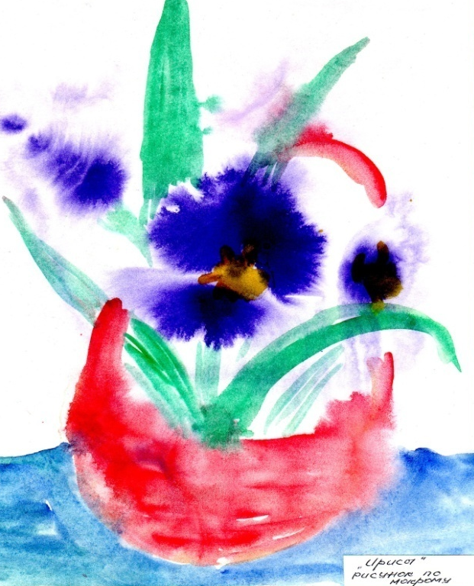
Для выполнения работы необходимо смочить лист чистой водой, а потом кистью или каплями нанести изображение. Оно получится как бы размытое под дождем или в тумане. При необходимости кистью можно дорисовать необходимые детали

